متوسطة الشهداء الإخوة لعوبي- برج بوعريريج مارس: 2024
مستوى السنة الرابعة متوسط المدة: ساعة ونصف

الاختبار الثاني في مادة: العلوم الفيزيائية والتكنولوجيا

التمرين الأول: 06 نقاط
أثناء قيام الأستاذ بتجربة يبين فيها تأثير محلول نترات الفضة $\left({Ag}^{+}+{NO}_{3}^{-}\right)$على معدن، أخبر تلاميذه أن هذا المحلول يستعمل في عدة مجالات كالطب والصناعة كما له مخاطر على الجلد وقد يسبب الموت في حالة الابتلاع.
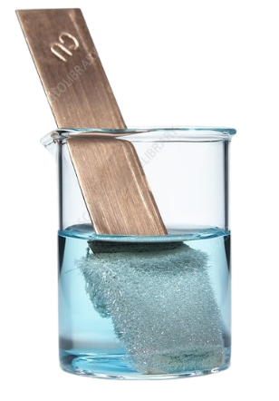
في مرحلة أولى: غمر الأستاذ صفيحة معدنية في محلول نترات الفضة، بعد مدة زمنية تحول لون المحلول إلى الأزرق وترسبت طبقة فضية على الجزء المغمور للصفيحة المعدنية (الوثيقة-1).
(الوثيقة -1)
في مرحلة ثانية: رشحنا المحلول الناتج وأضفنا اليه محلول هيدروكسيد الصوديوم $\left({Na}^{+}+{OH}^{-}\right)$ فتحصلنا على راسب أزرق اللون.
- سمّ الرّاسب المتشكل، وما صيغته الكيميائية.
- حدّد معدن الصفيحة المستعملة؟
- كيف تفسر ترسب طبقة فضية على الجزء المغمور للصفيحة المعدنية.
- أكتب معادلة التفاعل الكيميائي بين محلول نترات الفضة والصفيحة المعدنية بالصيغة الشاردية.
- أذكر ثلاث احتياطات أمنية على الأقل من أجل تفادي مخاطر المحاليل الشاردية.

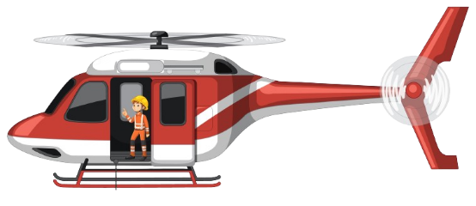
التمرين الثاني: 06 نقاط
$$\left(A\right)$$
(الوثيقة – 2)
تستعمل الطائرات المروحية في إيصال المساعدات الإنسانية الى المناطق المنكوبة والمعزولة، حيث تترك الصندوق $\left(A\right)$كتلته $m=80 kg$ ليسقط على سطح الأرض $\left(s\right)$. (الوثيقة – 2)
- تعطى قيمة الجاذبية $g=10 N/{kg}$
- أذكر القوة المؤثرة على الصندوق أثناء السقوط. وما نوعها.
- أحسب شدة هذه القوة ثم أذكر مميزاتها.
- مثّل هذه القوة باستعمال سلم رسم: $1 cm ⟶400N$
$$\left(A\right)$$
$$\left(s\right)$$
(الوثيقة –3 )
- تمثل العبارة ${\vec{F}}_{A/S}=-{\vec{F}}_{S/A}$ احدى أهم المبادئ الأساسية في الميكانيك للعالم إسحاق نيوتن.
- ما هو هذا المبدأ؟ اشرحه باختصار.
- ما ذا يمثل كل من الفعلين ${\vec{F}}_{S/A}$ و ${\vec{F}}_{A/S}$؟ مثلهما على الشكل في الوثيقة – 3 .
الصفحة 01 من 02

الوضعية الادماجية: 08 نقاط
يمارس عبد الرحيم رياضة كرة اليد مع زملائه في المتوسطة، ويحتاج في كل مباراة الى بدلته الرياضية وهي نظيفة. لاحظ انه كلما ارتدى بدلته بعد غسلها تلتصق بجلده وهو أمر لا يحدث مع بقية زملائه فاشتكى الامر لأمه.
أخبرته أمه أن المشكل يكمن ربما في كيفية غسل الملابس لأنها لا تضع كرّيات من الألمنيوم مع الملابس في الغسالة كما يفعله البعض، لكونها منشغلة أكثر بموضوع انسداد الأنابيب الداخلية للغسالة بسبب الترسبات الكلسية وتلقيها أحيانا بلسعات كهربائية عند لمسها لهيكل الغسالة المعدني.
- ما سبب التصاق الملابس بجلد الجسم ودور استعمال الاخرين لكريات الالمنيوم؟
- اقترح حلا لتسريح انسداد أنابيب الغسالة. مدعما اجابتك بتفسير علمي مناسب.
- أذكر أسباب إصابة الام بلسعات كهربائية ثم اقترح حلولا لذلك.
- أعد رسم المخطط النظامي لدارة الغسالة بحيث يضمن سلامة المستعمل والغسالة من أخطار التيار الكهربائي. (الوثيقة-4)
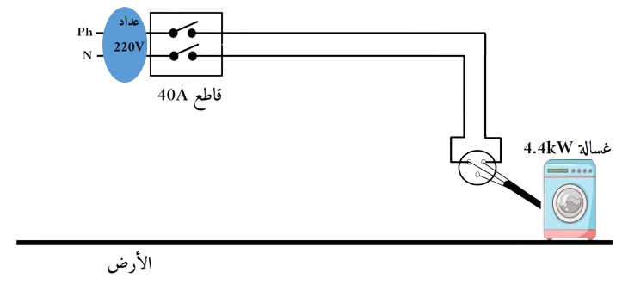
(الوثيقة –4 )

الصفحة 02 من 02 إعداد الأستاذ: محارقة

مع تمنياتي لكم بالتوفيق والنجاح للجميع

الإجابة النموذجية لموضوع الاختبار الثاني لمادة العلوم الفيزيائية والتكنولوجيا التاريخ: مارس 2024
المستوى: السنة الرابعة متوسط المدة: ساعة ونصف
الرقم | عناصـــر الإجابة | العلامة
 |  | مجزأة | مجموع
التمرين الأول: 06 نقاط | - اسم الرّاسب المتشكل هو: هيدروكسيد النحاس الثنائي  - صيغته الكيميائية: ${Cu\left(OH\right)}_{2}$  - معدن الصفيحة المستعملة: من معدن النحاس  - نفسر ترسب طبقة فضية على الجزء المغمور للصفيحة المعدنية: بتحول شوارد الفضة ${Ag}^{+}$ الى ذرات $Ag$ باكتسابها الكترون $e^{-}$  - معادلة التفاعل الكيميائي بين محلول نترات الفضة والصفيحة المعدنية بالصيغة الشاردية:  $${2\left({Ag}^{+}+{NO}_{3}^{-}\right)}_{\left(aq\right)}+{Cu}_{\left(s\right)}⟶{2Ag}_{\left(s\right)}+{\left({Cu}^{2+}+{2NO}_{3}^{-}\right)}_{\left(aq\right)}$$  - احتياطات أمنية أجل تفادي مخاطر المحاليل الشاردية.  - ارتداء قفازات  - ارتداء نظارات وقناع واقي  - ارتداء مئزر  - تهوية المكان جيدا  - حفظها في قارورات زجاجية أو بلاستيكية لا تتفاعل معها  (تقبل إجابات أخرى صحيحة) | 0.5+0.5  0.5  0.5  1,5  1  1,5 | 06

التمرين الثاني : 06 نقاط |  | - القوة المؤثرة على الصندوق أثناء السقوط: قوة جذب الأرض للصندوق (قوة الثقل $\vec{P}$ )  - نوعها: بعدية  - حساب شدة هذه القوة:  $$P=m×g=80×10=800N$$  - مميزات قوة الثقل:  - نقطة التأثير: مركز ثقل الصندوق  - المنحى: شاقولى مار من مركز الثقل.  - الجهة: نحو مركز الأرض.  - الشدة: $P=800N$  - تمثيل هذه القوة  حساب طويلة الشعاع:  $$\left(A\right)$$  $$\vec{P}$$  باستعمال سلم رسم: $\left\{\begin{matrix}1 cm ⟶400N \\ x ⟶800N\end{matrix}\right.$  $$x=\frac{800×1}{400}=2cm$$  - تمثل العبارة ${\vec{F}}_{A/S}=-{\vec{F}}_{S/A}$ احدى أهم المبادئ الأساسية في الميكانيك للعالم إسحاق نيوتن.  - هذا المبدأ هو: مبدأ الفعلين المتبادلين  - شرحه باختصار: الفعلين المتبادلين يكون لهما نفس الشدة ونفس المنحى ومتعاكسين في الجهة.  - ما يمثله كل من الفعلين ${\vec{F}}_{S/A}$ و ${\vec{F}}_{A/S}$:  - ${\vec{F}}_{S/A}$يمثل فعل سطح الأرض على الصندوق  - ${\vec{F}}_{A/S}$يمثل فعل الصنوق على سطح الأرض .  تمثيلهما على الشكل :  $${\vec{F}}_{S/A}$$  $$\left(A\right)$$  $$\left(s\right)$$  $${\vec{F}}_{A/S}$$ |  |  | 0.5  0.5  0.5+0.5  1  0.5  0.5  0.5  0.5  0.25  0.25  0.25  0.25 |  | 06
الوضعية الادماجية : 08 نقاط |  | - سبب التصاق الملابس بجلد الجسم ودور استعمال الاخرين لكريات الالمنيوم؟  - احتكاك الملابس فيما بينها (خاصة بعض الأنواع من الأقمشة) يؤدي إلى انتقال الشحنات الكهربائية بينها فتلتصق بالجسم لدى ارتدائها بفعل انتقال الشحن منها الى جسم الانسان،  - لتفادي هذا المشكل توضع كرات من الالمنيوم داخل الغسالة حتى تستقطب كل الشحن الكهربائية السالبة حرة الحركة بين الغسيل وتمتصها بدلا عن الملابس.  - الحل المقترح لتسريح انسداد أنابيب الغسالة. هو سكب محلول حمض كلور الماء (روح الملح) في الأنابيب الداخلية للغسالة.  - التفسير بكتابة معادلة التفاعل الحادث:  $${2\left(H^{+}+{Cl}^{-}\right)}_{\left(aq\right)}+{{CaCO}_{3}}_{\left(s\right)}⟶{{CO}_{2}}_{\left(g\right)}+{H_{2}O}_{\left(l\right)}+{\left({Ca}^{2+}+{2Cl}^{-}\right)}_{\left(aq\right)}$$  - أسباب إصابة الام بلسعات كهربائية:  - تسرب تيار من سلك الطور الى الهيكل المعدني للغسالة.  - عدم توصيل هيكل الغسالة بالسلك الأرضي  الحلول المقترحة لذلك.  - عزل سلك الطور عن هيكل الغسالة وتغليفه بمادة عازلة جيدا.  - توصيل هيكل الغسالة بالسلك الأرضي  - رسم المخطط النظامي لدارة الغسالة بحيث يضمن سلامة المستعمل والغسالة من أخطار التيار الكهربائي. (الوثيقة-4)    - يجب حساب شدة التيار المار في الغسالة من أجل تحديد دلالة المنصهرة المناسبة:  $$20A$$  $$I=\frac{P}{U}=\frac{4400}{220}=20A$$ |  |  | 0,5  0,5  1  1  1  1  1  1,5
 | الاتقان |  | كل الأسئلة | - تنظيم الاجابة  - نظافة الورقة (قلة التشطيبات) |  | 0,5

